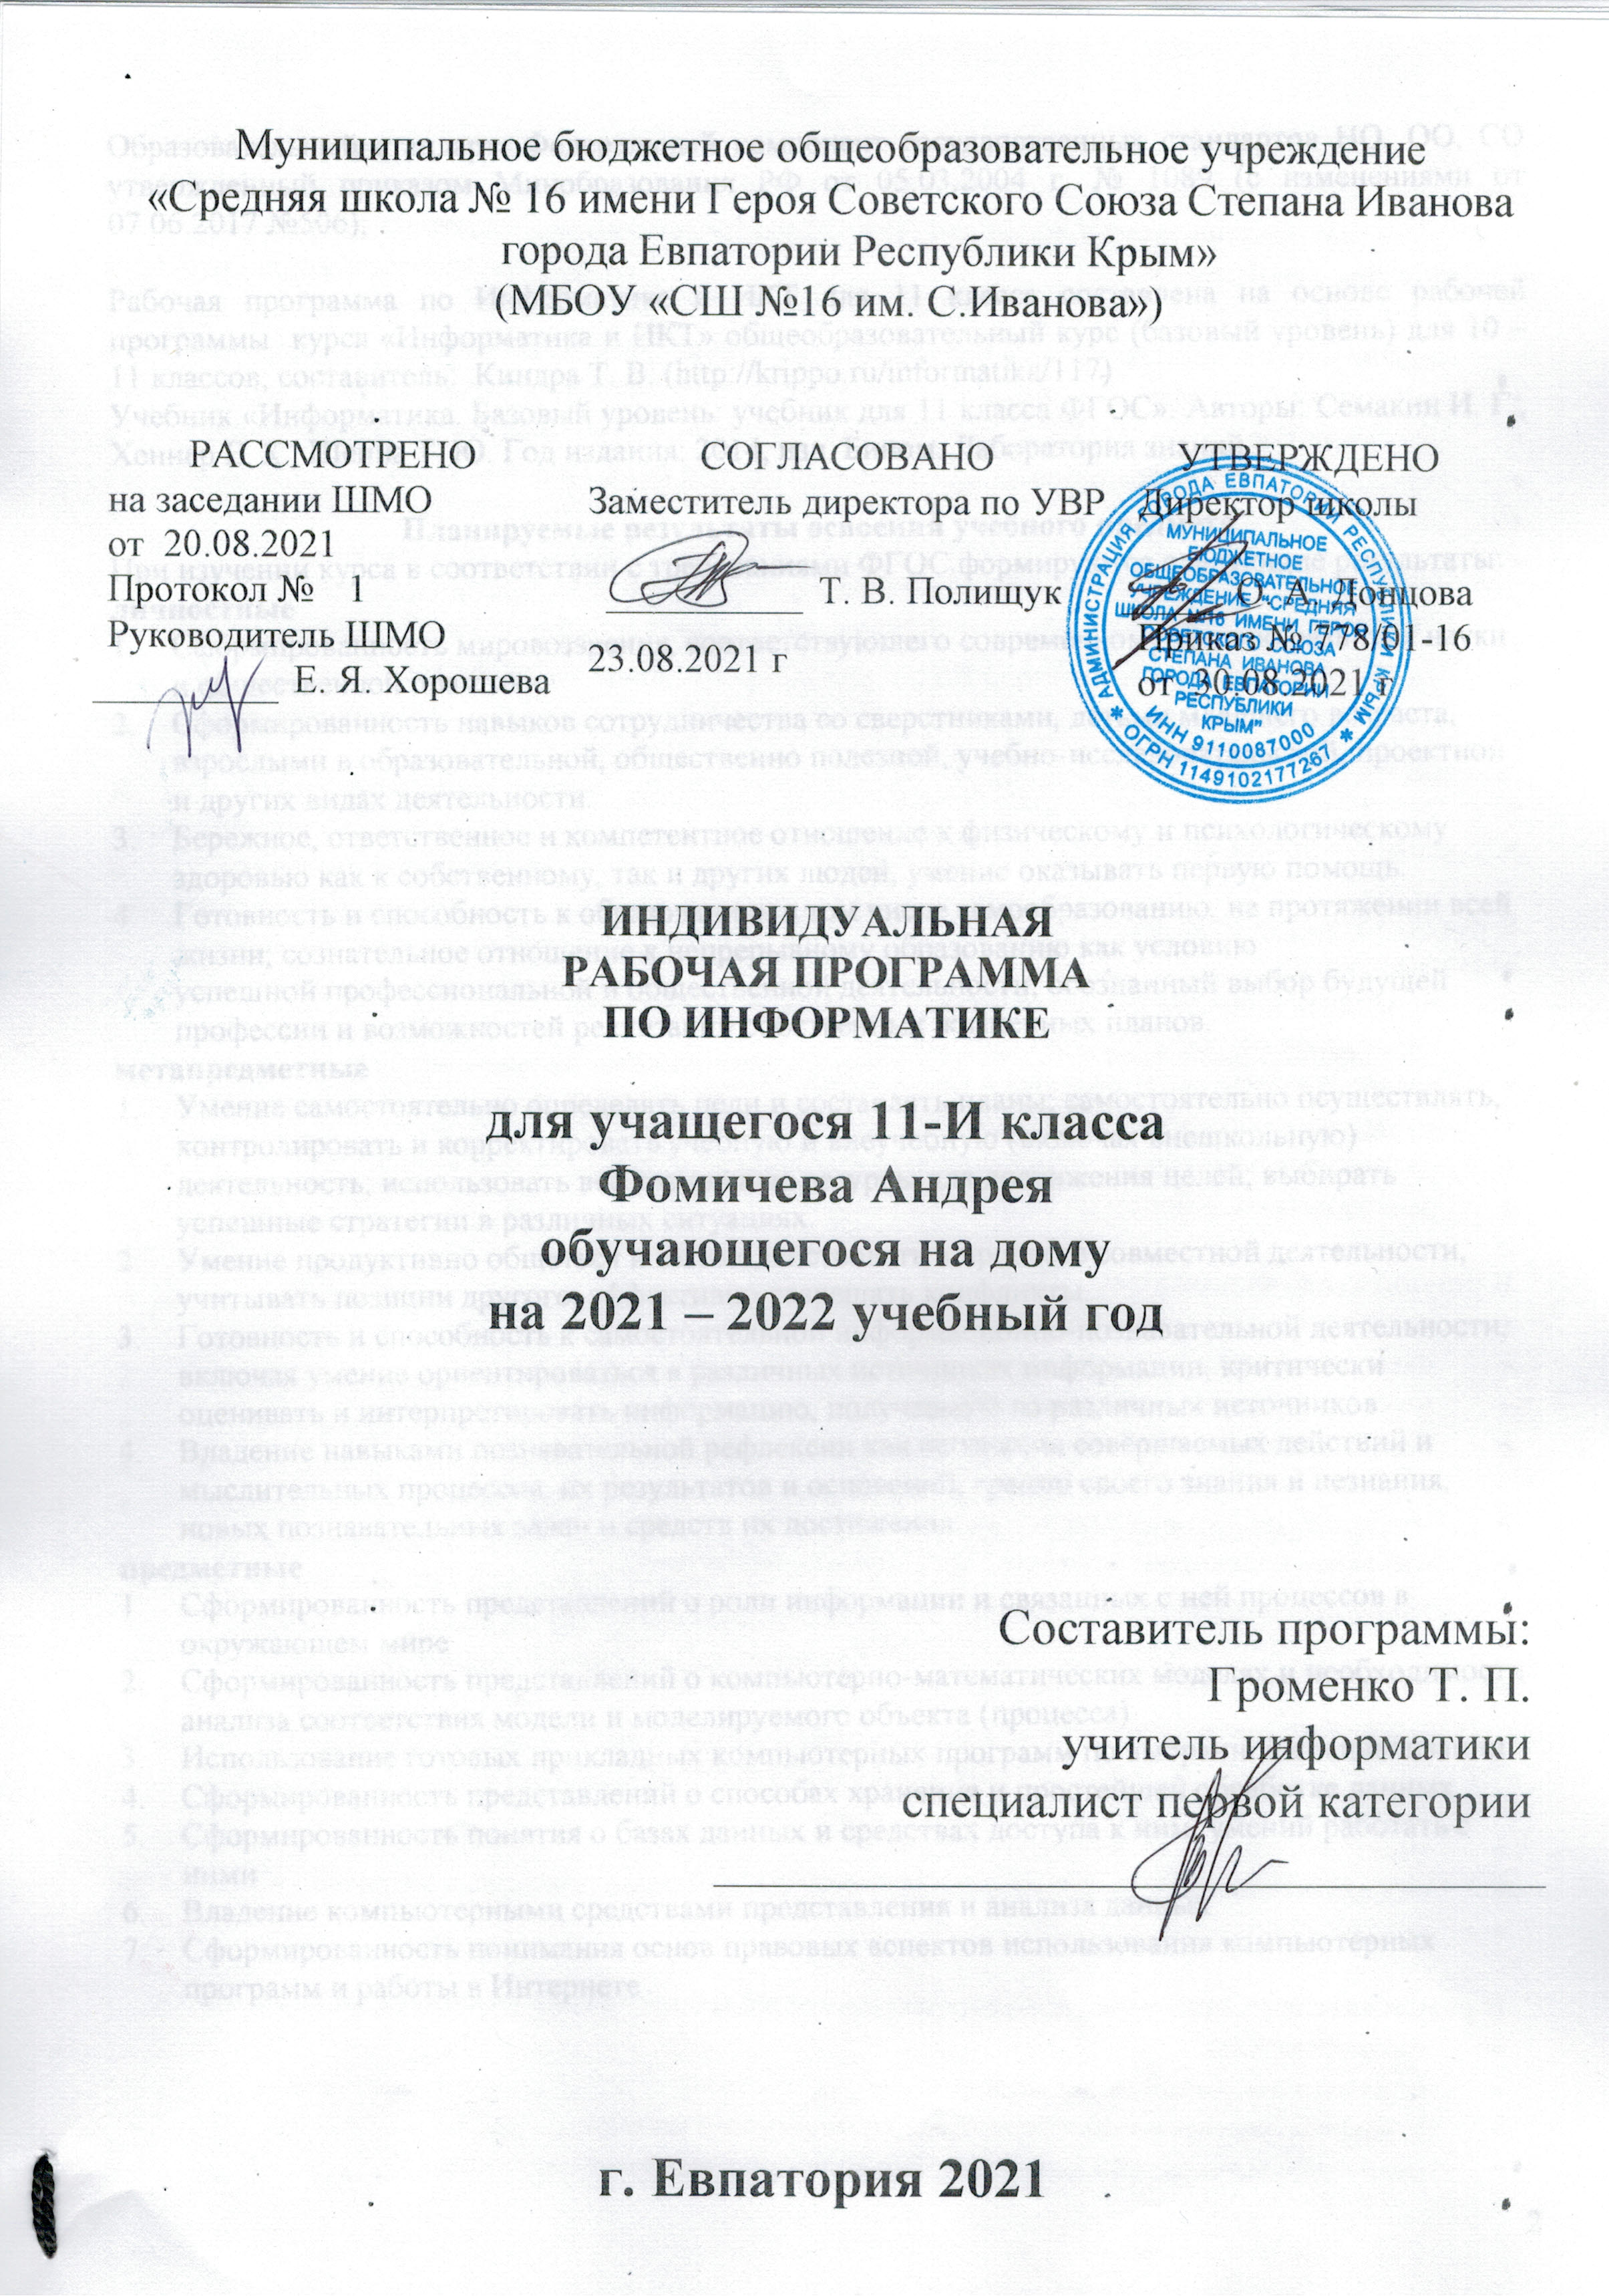
Муниципальное бюджетное общеобразовательное учреждение
«Средняя школа № 16 имени Героя Советского Союза Степана Иванова города Евпатории Республики Крым»
(МБОУ «СШ №16 им. С.Иванова»)

РАССМОТРЕНО |  |  | СОГЛАСОВАНО |  |  | УТВЕРЖДЕНО
на заседании ШМО  от 20.08.2021 |  |  | Заместитель директора по УВР |  |  | Директор школы
Протокол № |  | 1 |  |  | Т. В. Полищук |  | О. А. Донцова
Руководитель ШМО |  |  | 23.08.2021 г |  |  | Приказ № 778/01-16
 | Е. Я. Хорошева |  |  |  |  | от 30.08.2021 г

ИНДИВИДУАЛЬНАЯ
РАБОЧАЯ ПРОГРАММА
ПО ИНФОРМАТИКЕ

для учащегося 11-И класса
Фомичева Андрея
обучающегося на дому
на 2021 – 2022 учебный год

Составитель программы:
Громенко Т. П.
учитель информатики
специалист первой категории

г. Евпатория 2021
Образовательный стандарт: Федеральный компонент государственных стандартов НО, ОО, СО утвержденный приказом Минобразования РФ от 05.03.2004 г. № 1089 (с изменениями от 07.06.2017 №506);

Рабочая программа по Информатике и ИКТ для 11 класса составлена на основе рабочей программы курса «Информатика и ИКТ» общеобразовательный курс (базовый уровень) для 10 – 11 классов; составитель: Киндра Т. В. (http://krippo.ru/informatika/117)
Учебник «Информатика. Базовый уровень: учебник для 11 класса ФГОС». Авторы: Семакин И. Г., Хеннер Е. К., Шеина Т. Ю. Год издания: 2014, изд. Бином. Лаборатория знаний

Планируемые результаты освоения учебного предмета
При изучении курса в соответствии с требованиями ФГОС формируются следующие результаты:
личностные
- Сформированность мировоззрения, соответствующего современному уровню развития науки и общественной практики.
- Сформированность навыков сотрудничества со сверстниками, детьми младшего возраста, взрослыми в образовательной, общественно полезной, учебно-исследовательской, проектной и других видах деятельности.
- Бережное, ответственное и компетентное отношение к физическому и психологическому здоровью как к собственному, так и других людей, умение оказывать первую помощь.
- Готовность и способность к образованию, в том числе самообразованию, на протяжении всей жизни; сознательное отношение к непрерывному образованию как условию
успешной профессиональной и общественной деятельности; осознанный выбор будущей профессии и возможностей реализации собственных жизненных планов.
метапредметные
- Умение самостоятельно определять цели и составлять планы; самостоятельно осуществлять, контролировать и корректировать учебную и внеучебную (включая внешкольную) деятельность; использовать все возможные ресурсы для достижения целей; выбирать успешные стратегии в различных ситуациях.
- Умение продуктивно общаться и взаимодействовать в процессе совместной деятельности, учитывать позиции другого, эффективно разрешать конфликты.
- Готовность и способность к самостоятельной информационно-познавательной деятельности, включая умение ориентироваться в различных источниках информации, критически оценивать и интерпретировать информацию, получаемую из различных источников.
- Владение навыками познавательной рефлексии как осознания совершаемых действий и мыслительных процессов, их результатов и оснований, границ своего знания и незнания, новых познавательных задач и средств их достижения.
предметные
- Сформированность представлений о роли информации и связанных с ней процессов в окружающем мире
- Сформированность представлений о компьютерно-математических моделях и необходимости анализа соответствия модели и моделируемого объекта (процесса)
- Использование готовых прикладных компьютерных программ по выбранной специализации
- Сформированность представлений о способах хранения и простейшей обработке данных
- Сформированность понятия о базах данных и средствах доступа к ним, умений работать с ними
- Владение компьютерными средствами представления и анализа данных
- Сформированность понимания основ правовых аспектов использования компьютерных программ и работы в Интернете
В результате изучения темы «Информационные системы и базы данных» учащиеся должны
знать
- основные понятия системологии: система, структура, системный эффект, подсистема
- основные свойства систем
- что такое «системный подход» в науке и практике
- модели систем: модель черного ящика, состава, структурная модель
- использование графов для описания структур систем
- что такое база данных (БД)
- основные понятия реляционных БД: запись, поле, тип поля, главный ключ
- определение и назначение СУБД
- основы организации многотабличной БД
- что такое схема БД
- что такое целостность данных
- этапы создания многотабличной БД с помощью реляционной СУБД
- структуру команды запроса на выборку данных из БД
- организацию запроса на выборку в многотабличной БД
- основные логические операции, используемые в запросах
- правила представления условия выборки в конструкторе запросов

В результате изучения темы «Информационные системы и базы данных» учащиеся получат возможность
- приводить примеры систем (в быту, в природе, в науке и пр.)
- анализировать состав и структуру систем
- различать связи материальные и информационные.
- создавать многотабличную БД средствами конкретной СУБД
- реализовывать простые запросы на выборку данных в конструкторе запросов
- реализовывать запросы со сложными условиями выборки

В результате изучения темы «Интернет» учащиеся должны знать
- назначение коммуникационных служб Интернета
- назначение информационных служб Интернета
- что такое прикладные протоколы
- основные понятия WWW: web-страница, web-сервер, web-сайт, web-браузер, HTTP- протокол, URL-адрес
- что такое поисковый каталог: организация, назначение
- что такое поисковый указатель: организация, назначение
- какие существуют средства для создания web-страниц
- в чем состоит проектирование web-сайта
- что значит опубликовать web-сайт

В результате изучения темы «Интернет» учащиеся получат возможность
- работать с электронной почтой
- извлекать данные из файловых архивов
- осуществлять поиск информации в Интернете с помощью поисковых каталогов и указателей
- создать несложный web-сайт

В результате изучения темы «Информационное моделирование» учащиеся должны знать
- понятие модели
- понятие информационной модели
- этапы построения компьютерной информационной модели
- понятия: величина, имя величины, тип величины, значение величины
- что такое математическая модель
- формы представления зависимостей между величинами
- для решения каких практических задач используется статистика;
- что такое регрессионная модель
- как происходит прогнозирование по регрессионной модели
- что такое корреляционная зависимость
- что такое коэффициент корреляции
- какие существуют возможности у табличного процессора для выполнения корреляционного анализа
- что такое оптимальное планирование
- что такое ресурсы; как в модели описывается ограниченность ресурсов
- что такое стратегическая цель планирования; какие условия для нее могут быть поставлены
- в чем состоит задача линейного программирования для нахождения оптимального плана
- какие существуют возможности у табличного процессора для решения задачи линейного программирования

В результате изучения темы «Информационное моделирование» учащиеся получат возможность
- с помощью электронных таблиц получать табличную и графическую форму зависимостей между величинами
- используя табличный процессор строить регрессионные модели заданных типов
- осуществлять прогнозирование (восстановление значения и экстраполяцию) по регрессионной модели
- вычислять коэффициент корреляционной зависимости между величинами с помощью табличного процессора (функция КОРРЕЛ в MS Excel)
- решать задачу оптимального планирования (линейного программирования) с небольшим количеством плановых показателей с помощью табличного процессора (Поиск решения в табличном процессоре)

В результате изучения темы «Социальная информатика» учащиеся должны знать
- что такое информационные ресурсы общества
- из чего складывается рынок информационных ресурсов
- что относится к информационным услугам
- в чем состоят основные черты информационного общества
- причины информационного кризиса и пути его преодоления
- какие изменения в быту, в сфере образования будут происходить с формированием информационного общества
- основные законодательные акты в информационной сфере
- суть Доктрины информационной безопасности Российской Федерации

В результате изучения темы «Социальная информатика» учащиеся получат возможность
- соблюдать основные правовые и этические нормы в информационной сфере деятельности
Содержание учебного предмета
Все практические работы, кроме практических работ №12, №16 , являются обязательными к выполнению и оцениванию.
Темы | Кол-во часов | Краткое содержание темы | Практические работы
Информационные системы и базы данных. | 10 | Что такое система. Модели систем. Пример структурной модели предметной области. Что такое информационная система. База данных – основа информационной системы. Проектирование многотабличной БД. Создание БД. Запросы как приложения информационной системы. Логические условия выбора данных. | 1. Решение задач на модели систем.  2. Проектирование и создание многотабличной БД.  3. Создание БД Приемная комиссия.  4. Создание запросов к БД.  5. Логические условия выбора данных.  6. Создание БД.  7. Создание БД.  - «Проектные задания по системологии»  - «Проектные задания на самостоятельную разработку базы данных»
Интернет. | 12 | Организация глобальных сетей. Интернет как глобальная информационная система. World Wide Web – Всемирная паутина. Инструменты для разработки веб-сайтов. Создание сайта «Домашняя страница». Создание таблиц и списков на веб-странице.  Проектное задание №3 на разработку сайтов | 1. Работа с браузером. Просмотр web-страниц.  2. Сохранение загруженных web –страниц.  3. Работа с поисковыми системами.  4. Работа с электронной почтой и телеконференциями.  5. Знакомство с языком разметки HTML.  6. Создание простейшей веб-страницы «Моя семья».  7. Создание таблиц на веб-странице «Животный мир».  8. Создание списков на веб-странице «Наш класс».  9. Создание сайта «Домашняя страница»  - «Проектные задания на обработку сайтов»
Информационное моделирование. | 8 | Компьютерное информационное моделирование. Моделирование зависимостей между величинами. Модели статистического прогнозирования. Моделирование корреляционных зависимостей. Модели оптимального планирования.  Проектное задание №4 на получение регрессионных зависимостей.  Проектное задание №5 по теме «Корреляционные зависимости».  Проектное задание №6 по теме «Оптимальное планирование». | 1. Моделирование зависимостей между величинами.  2. Модели статического прогнозирования.  3. Моделирование корреляционных зависимостей.  4. Модели оптимального планирования.  - «Проектные задания на получение регрессионных зависимостей»  - «Проектные задания по теме «Корреляционные зависимости»»  - «Проектные задания по теме «Оптимальное планирование»»
Социальная информатика. | 2 | Информационные ресурсы. Информационное общество. Правовое регулирование в информационной сфере. Проблема информационной безопасности.
Повторение | 3

Шесть практикумов по темам «Проектные задания по системологии», «Проектные задания на обработку сайтов», «Проектные задания на самостоятельную разработку базы данных», «Проектные задания на получение регрессионных зависимостей», «Проектные задания по теме «Корреляционные зависимости»», «Проектные задания по теме «Оптимальное планирование»» являются обязательными проектами для самостоятельного выполнения, в журнале успеваемости обучающихся должны быть выставлены отметки за эти проекты
Тематическое планирование
№ раздела и темы | Наименование разделов и тем | Кол-во часов |  | Практические работы | Контрольные работы
№ раздела и темы | Наименование разделов и тем | Индивидуальная работа | Самостоятельная работа | Практические работы | Контрольные работы
 | Информационные системы и базы данных. | 2,5 | 7,5 | 7 | 1
 | Интернет. | 3 | 9 | 9 | 1
 | Информационное моделирование. | 2 | 6 | 4 | 1
 | Социальная информатика. | 0,5 | 1,5
 | Повторение | 0,75 | 2,25
 | итого | 8,75 | 26,25
 | итого | 35 |  | 20 | 3

Календарно – тематическое планирование
№ урока п/п |  |  |  |  |  |  | Дата |  |  | Тема урока (индивидуальная работа) | Тема урока (самостоятельная работа)
план | факт |  |  |  |  |  | план | факт |  | Тема урока (индивидуальная работа) | Тема урока (самостоятельная работа)
Информационные системы и базы данных (10 ч)
 |  |  |  |  |  |  | 03.09 |  |  | Система. | Модели систем.
 |  |  |  |  |  |  | 10.09 |  |  | Практическая работа №1. | Практическая работа №1 «Решение задач на модели систем».
 |  |  |  |  |  |  | 17.09 |  |  | Информационная система. | Базы данных.
 |  |  |  |  |  |  | 24.09 |  |  | Практическая работа №2: «Проектирование и создание многотабличной БД». Инструктаж по ТБ. | Базы данных.
 |  |  |  |  |  |  | 01.10 |  |  | Базы данных. Практическая работа №3. Инструктаж по ТБ. | Практическая работа №3: «Создание БД Приемная комиссия»
 |  |  |  |  |  |  | 08.10 |  |  | Практическая работа №4: «Создание запросов к БД» Инструктаж по ТБ | Запросы в БД.
 |  |  |  |  |  |  | 15.10 |  |  | Практическая работа №5: «Логические условия выбора данных» Инструктаж по ТБ. | Логические условия выбора данных.
 |  |  |  |  |  |  | 22.10 |  |  | Создание БД. Практическая работа №6. Инструктаж по ТБ. | Практическая работа №6: «Создание БД»
 |  |  |  |  |  |  | 29.10 |  |  | Создание БД. Практическая работа №7. Инструктаж по ТБ. | Практическая работа №7: «Создание БД»
 |  |  |  |  |  |  | 12.11 |  |  | Контрольная работа №1. | Контрольная работа №1 по теме «Информационные системы и базы данных»
Интернет (12 ч)
 |  |  |  |  |  |  | 19.11 |  |  | Практическая работа № 8: «Работа с браузером. Просмотр web-страниц». Практическая работа №9 : «Сохранение загруженных web -страниц» Инструктаж по ТБ. | Глобальные сети. WWW.
 |  |  |  |  |  |  | 26.11 |  |  | Практическая работа №10: «Работа с поисковыми системами». Практическая работа №11: «Работа с электронной почтой и телеконференциями» Инструктаж по ТБ. | Работа в сети Интернет.
 |  |  |  |  |  |  | 03.12 |  |  | Разработка веб-сайтов. | Разработка веб-сайтов.
 |  |  |  |  |  |  | 10.12 |  |  | Практическая работа №12: «Знакомство с языком разметки HTML» Инструктаж по ТБ. | HTML.
 |  |  |  |  |  |  | 17.12 |  |  | Инструменты для разработки веб-сайтов. | Инструменты для разработки веб-сайтов.
 |  |  |  |  |  |  | 24.12 |  |  | Создание веб-страницы. Практическая работа №13. Инструктаж по ТБ. | Практическая работа №13: «Создание простейшей веб-страницы «Моя семья»»
 |  |  |  |  |  |  | 14.01 |  |  | Создание таблиц на веб-странице. | Создание таблиц на веб-странице.
 |  |  |  |  |  |  | 21.01 |  |  | Создание таблиц. Практическая работа №14. Инструктаж по ТБ. | Практическая работа №14: «Создание таблиц на веб-странице «Животный Мир»»
 |  |  |  |  |  |  | 28.01 |  |  | Создание списков на веб-странице | Создание списков на веб-странице
 |  |  |  |  |  |  | 04.02 |  |  | Создание списков. Практическая работа №15. Инструктаж по ТБ. | Практическая работа №15: «Создание списков на веб-странице «Наш класс»»
 |  |  |  |  |  |  | 11.02 |  |  | Создание сайта. Практическая работа №16. Инструктаж по ТБ. | Практическая работа №16: «Создание сайта «Домашняя страница»»
 |  |  |  |  |  |  | 18.02 |  |  | Контрольная работа №2. | Контрольная работа №2 по теме «Интернет».
Информационное моделирование (8 ч)
 |  |  |  |  |  |  | 25.02 |  |  | Компьютерное информационное моделирование. | Компьютерное информационное моделирование.
 |  |  |  |  |  |  | 04.03 |  |  | Практическая работа №17: «Моделирование зависимостей между величинами» Инструктаж по ТБ. | Моделирование зависимостей между величинами.
 |  |  |  |  |  |  | 11.03 |  |  | Модели статистического прогнозирования. | Модели статистического прогнозирования.
 |  |  |  |  |  |  | 18.03 |  |  | Моделирование корреляционных зависимостей. | Моделирование корреляционных зависимостей.
 |  |  |  |  |  |  | 01.04 |  |  | Модели статистического прогнозирования. Практическая работа №18. Инструктаж по ТБ. | Практическая работа №18: «Модели статистического прогнозирования»
 |  |  |  |  |  |  | 08.04 |  |  | Моделирование корреляционных зависимостей. Практическая работа №19. Инструктаж по ТБ. | Практическая работа №19: «Моделирование корреляционных зависимостей»
 |  |  |  |  |  |  | 15.04 |  |  | Модели оптимального планирования. Практическая работа №20. Инструктаж по ТБ. | Практическая работа №20: «Модели оптимального планирования»
 |  |  |  |  |  |  | 22.04 |  |  | Контрольная работа №3. | Контрольная работа №3 по теме «Информационное моделирование».
Социальная информатика (2 ч)
 |  |  |  |  |  |  | 29.04 |  |  | Информационные ресурсы. | Информационное общество.
 |  |  |  |  |  |  | 06.05 |  |  | Правовое регулирование в информационной сфере. | Проблема информационной безопасности.
Повторение (3 ч)
 |  |  |  |  |  |  | 13.05 |  |  | Повторение материала по теме «Информационные системы и базы данных» | Повторение
 |  |  |  |  |  |  | 20.05 |  |  | Повторение материала по теме «Интернет» | Повторение

